OTPAD – PLASTIKA

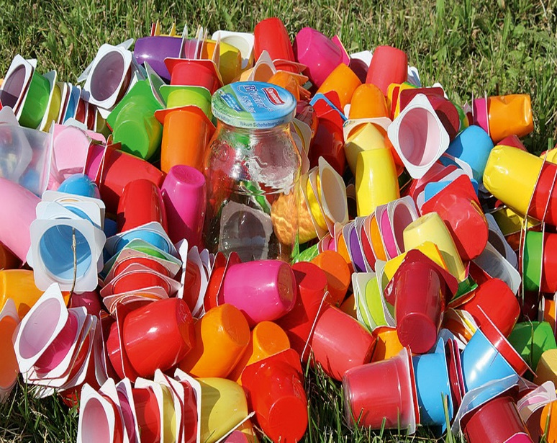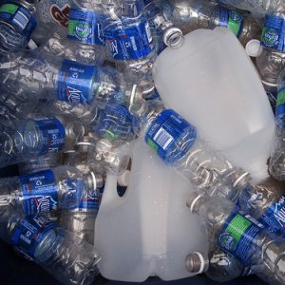

SAKUPLJAMO I BACAMO U

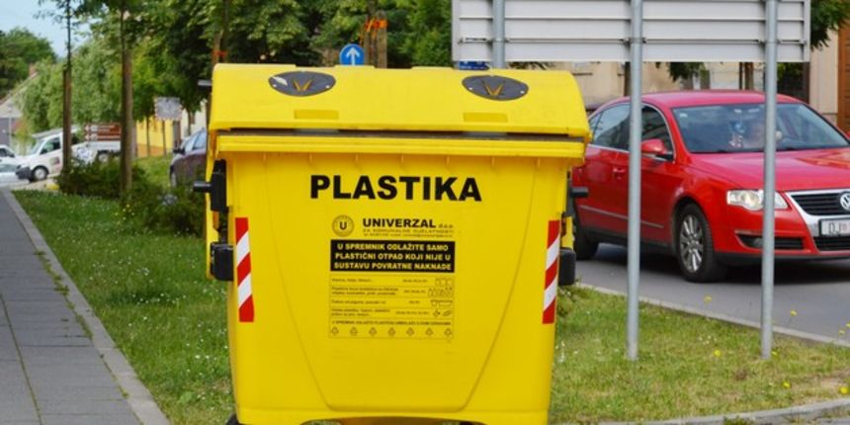
ŽUTI KONTEJNER ZA PLASTIKU,
IZ NJIH SE SKUPLJA KAMIONIMA I VOZI U

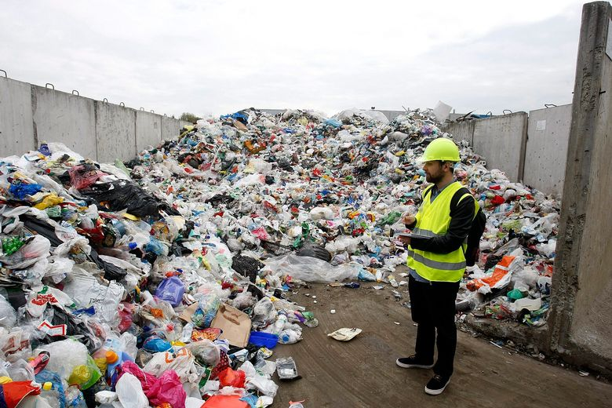
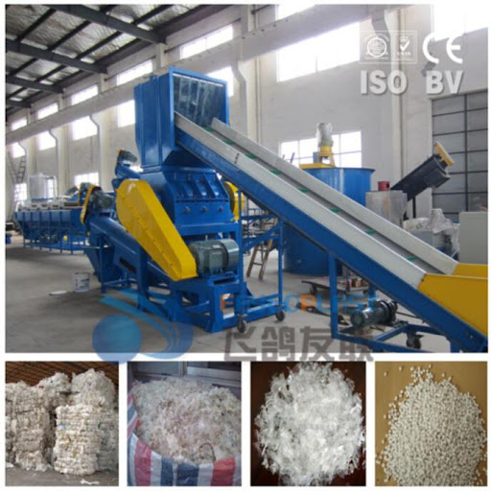
TVORNICE GDJE SE PONOVNO PRERAĐUJE KROZ PROCES PROIZVODNJE/ RECIKLIRANJA U

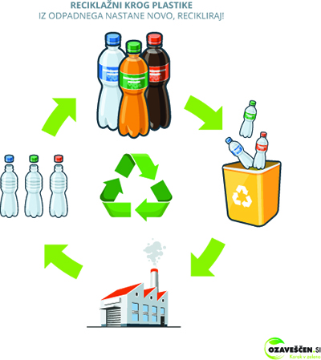
NOVE PROIZVODE: PLASTIČNE ČAŠE, PLASTIČNE BOCE, VREČICE.
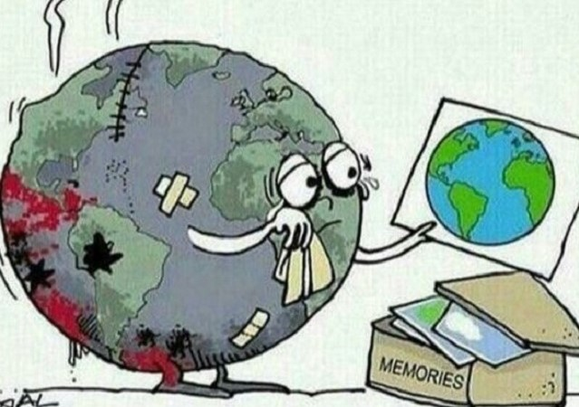
TO JE VAŽNO ZA OČUVANJE OKOLIŠA NA PLANETI ZEMLJI I NAŠEG ZDRAVLJA.

